ESCOLA |  |  |  | DATA |  | ____ /____ / ____
ALUNO
PROFESSORA |  |  | ANO |  |  |  | TURMA

CONTORNE E PINTE O ELEFANTE.
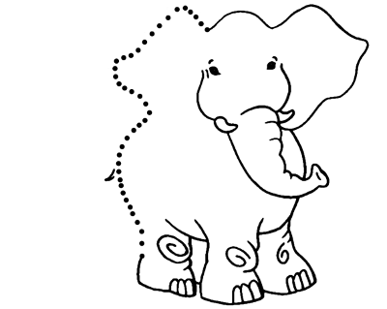

CONTORNE OS PONTINHOS PARA FORMAR A VOGAL E.
E
E E E E E E E E E E
E E E E E E E E E E
E E E E E E E E E E

